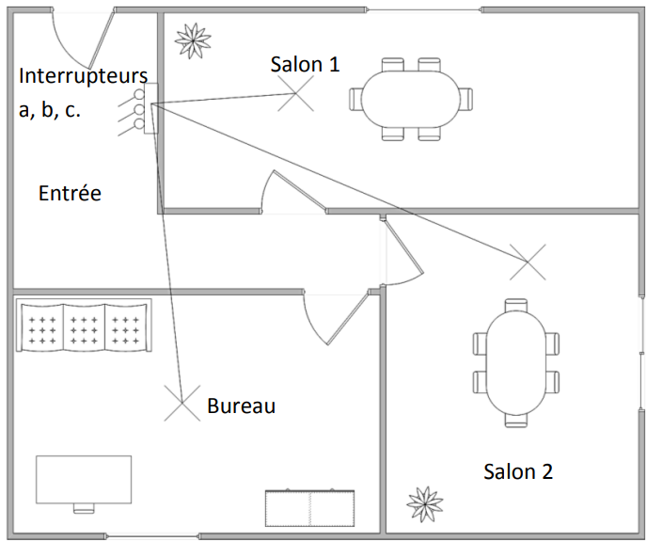
Exercice 1 (20pts)
L’entreprise dans laquelle vous effectuez un
stage vous demande de résoudre un
problème de câblage qui concerne un tableau
électrique situé dans l’entrée avec trois
interrupteurs qui allument le bureau, le salon
1 et le salon 2.
Voici les constatations dans l’ordre :
- Les trois interrupteurs non actionnés,
rien n’est allumé.
- En actionnant l’interrupteur a, rien
n’est allumé.
- En actionnant l’interrupteur b, le
bureau s’allume ainsi que le salon 2.
- En actionnant l’interrupteur c, seul le
bureau reste allumé.
- En actionnant l’interrupteur b, le
salon s’éclaire mais le bureau s’éteint.
- En basculant l’interrupteur a et b la lumière apparait dans le bureau et le salon s’éteint.
- On allume le salon 2 tout seul en actionnant l’interrupteur c.
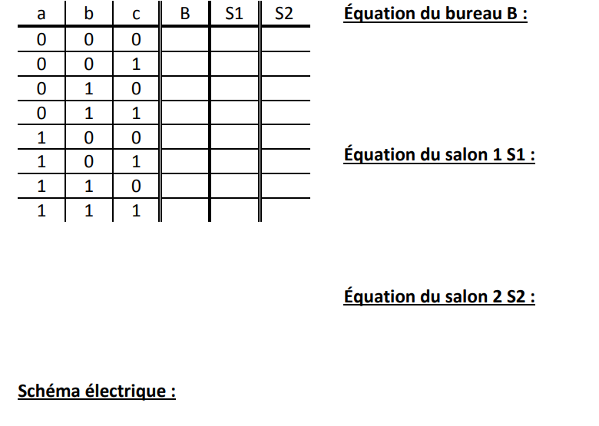
- En actionnant l’interrupteur b et c le bureau est allumé ainsi que le salon 1. Par contre le salon 2 s’éteint.
Exercice 2 (10pts)

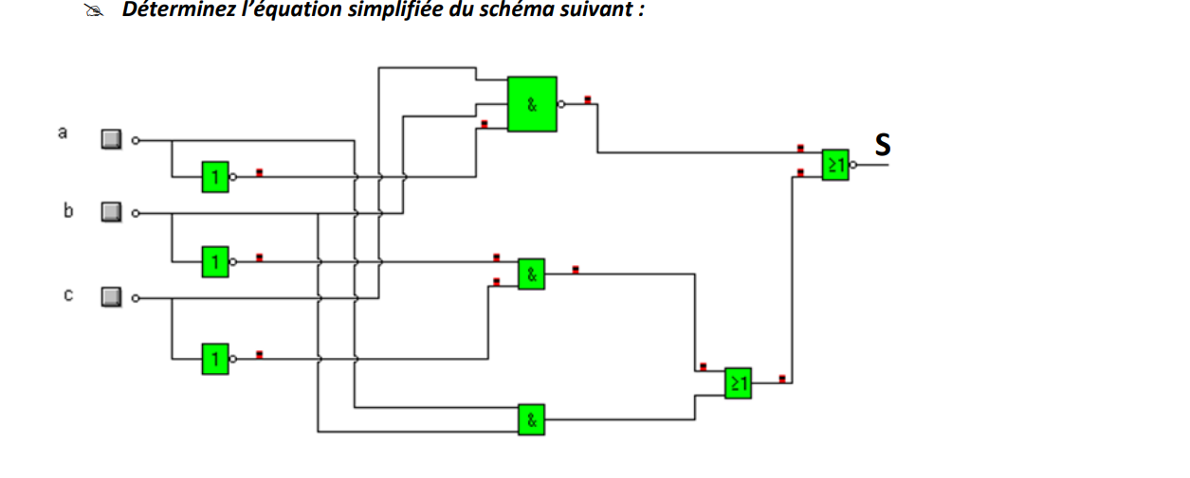

1 : Tableau de Karnaugh :

S=

2 : représentez le même schéma en portes logiques du système US :

